湖州市社会心理学会
湖社心[2016]09号
关于召开2016年学术年会的通知
（第一轮）

湖州市社会心理学会自2014年12月成立以来，近百位会员先后走进学校、学院、监狱、看守所、机关、社区、企业，开展了数万小时的公益科普、公益援助、热线值守、心理讲座、心理训练、团体辅导、个案咨询、督导培训等形式各样的心理服务，为促进广大湖州人的健康心态，推动湖州市和谐社会发展做出了应有的贡献。
为进一步推进我市社会心理学事业发展，力求为广大会员提供学习、交流和探讨的机会，湖州市社会心理学会以“危机识别与干预”为主题定于2016年12月18日在湖州市第五中学教育集团（余家漾校区）召开2016年学术年会。本年会将邀请国内著名心理学家做主题报告和专业工作坊。学会还联合湖州市教育学会共同发起了“心理健康教育与实践研究”（详见湖社心[2016]09号文件），获奖论文作者将在大会做论文交流。欢迎学会会员、专家学者和关心这一主题的各界人士报名参加，也欢迎对社会心理学有兴趣的非会员和其他学科学者参加本次会议。现将有关事项通知如下。
一、论文选题参考方向
1.危机识别与干预、心理教育方面的理论与实践研究
2.心理咨询、危机干预、心理教育方面的个案研究与报告
3.学生、教师为主体的心理问题研究
4.特殊家庭、特殊儿童为主题的心理研究
参会者也可以自选教育心理学、社会心理学领域的其他研究提交论文。
二、论文要求
1.提交论文请采用word文档格式，字数在8000字以内。
2.论文请按照标题、摘要、关键词、正文、参考文献顺序书写；并注明作者姓名、工作单位、联系电话、电子邮箱、邮编。（参见附件一）
3.论文截止时间为12月4日。请将论文发至年会筹备组邮箱：52687525@qq.com，邮件主题注明“湖州市社会心理学会2016年学术年会论文”字样。
三、论文评审
1.论文将由湖州市社会心理学会、湖州市教育学会联合组建的大会学术委员会论文评审组评审。
2.大会论文设一等奖三名，二等奖六名，三等奖九名，优秀论文若干名。
3.大会组委会将从获奖论文中选择4-8名作者做大会交流。
4.大会将在闭幕式上给予获奖作者表彰，由湖州市社会心理学会、湖州市教育学会共同颁发获奖证书。
四、会议时间和地点
1．报到时间：12月18日8:30-9:00
2．会议时间：12月18日9:00-16:30
3．报到地点：湖州市第五中学教育集团余家漾校区会议室
（湖州市吴兴区苕溪东路1088号,详见附二）
４．主办单位：湖州市社会心理学会
５．承办单位：湖州市第五中学教育集团
６．赞助单位：的的心理
五、参会人员：
我会会员；我会单位会员代表；参加“湖州市心理论文征集评选活动”的论文作者；对社会心理学发展有兴趣的各类教学、科研、实践、管理人员以及关心和支持社会心理学发展的社会贤达人士。
六、费用
1．会议不收取会务费和资料费；免费提供中餐；住宿费自理；工作坊限额30人，收费标准待定，提供会务费发票；以报名回执提交先后顺序为准。
2．会员需缴纳会费（学生个人会员10元/年、普通个人会员20元/年；隶属会员单位的个人会员不收取会费；最多可交纳3年），提供相关发票。
4．缴费方式：
支付宝：
帐户：52687525@qq.com 账户名称：湖州市社会心理学会；
刷卡缴纳：
请到学会秘书处（湖州市吴兴区青铜路699号科技创业园微总部C幢422室）或会议现场通过POS机刷卡缴纳会费，不推荐现金缴费。
银行转账：
开户单位：湖州市社会心理学会 开户银行：中国银行湖州开发区支行 银行账户：374066833553。
七、报名
请于2016年12月4日前将填写好的《回执表》（参见附件三）通过QQ或电邮至会务筹备组。
联系方式：
会务接待：王斌（电话：13587290969）
参会报名：缪倩芸（电话：13058928563） 冯霞（13375829056）
电子邮箱：52687525@qq.com
学会官网：http://www.hzasp.org.cn
学会官方QQ群群号：324066968
微信公益平台服务号：wwwxinzunet
湖州市社会心理学会2016年年会微信群（报名后请联系会务组会邀请您加入）。
八、有关事项
1．希望各会员单位和个人会员安排好工作，相互转告，按时参加会议。
2．学会理事会成员原则上必须参加会议。

湖州市社会心理学会

湖州市社会心理学会
2016年11月8日

附件一：论文格式
题 目（3号黑体）
副 标 题（4号宋体）
作者单位、姓名、联系电话、电子邮箱、邮编（4号楷体）
内容提要 …… （小4号仿宋，不超过200字为宜）
关 键 词 …… （小4号仿宋）
正 文（小4号宋体，一级标题四号黑体，二级标题小4号仿宋加粗）
（注释为脚注，5号仿宋体）
参考文献（尾注，5号仿宋，放文章末尾）

附件二：会场位置示意图
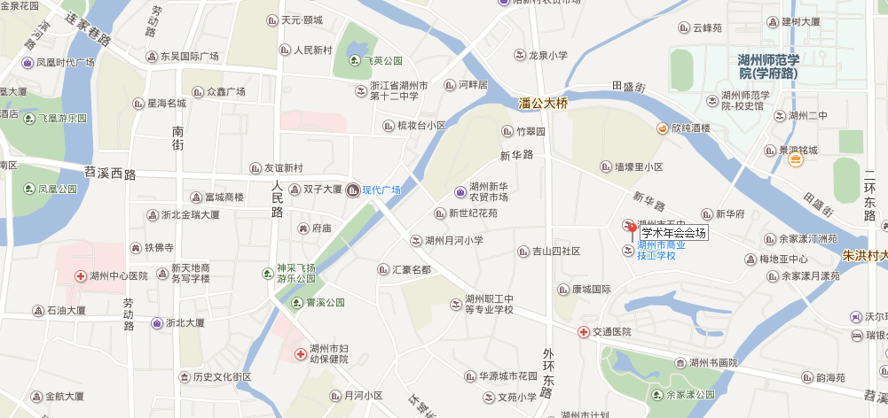
- 自驾：导航至“湖州市第五中学余家漾校区”，请注意行车安全；
- 湖州市中心至湖州市第五中学余家漾校区：打车费用: 10元 (按驾车的最短路程计算)
公交线路：2路公交车，广电大厦站下车，步行至会场5分钟。

附件三：湖州市社会心理学会2016年学术年会报名回执
姓名 |  | 性别
单位 |  | 职务/职称
通信地址 |  | 邮编
联系电话 |  | 是否中餐
QQ或Email |  | 是否住宿
提交参会论文：是（）否（）
论文题目
备注：
- 请于2016年12月4日前发电子邮件到：52687525@qq.com；

湖州市社会心理学会 2016年11月8日印发

